Открытый (публичный) отчет
«О работе первичной профсоюзной организации БОУ «Должанская сош» за 2023 год»

Первичная профсоюзная организация БОУ «Должанская сош» действует в соответствии с Уставом Профсоюза, Законом РФ «О профессиональных союзах их правах и гарантиях деятельности», действующим законодательством и нормативными актами, способствует реализации и защите прав и законных интересов работников и участников образовательного процесса.
Работа профсоюзного комитета в отчетном периоде строилась в соответствии с основными направлениями деятельности БОУ «Должанская сош» и была направлена на:
- защиту социально - экономических интересов и прав работников;
- информационную работу (оказание информационно-методической, консультативной, правовой помощи членам Профсоюза);
- контроль за обеспечением здоровых и безопасных условий труда;
- организационную работу;
- культурно-массовую работу;
- работу с молодежью и ветеранами педагогического труда.
Основным инструментом социального партнерства между работодателем и Профсоюзной организацией является коллективный договор, который регулирует вопросы условий труда, организации отдыха, предоставления льгот и гарантий работникам общеобразовательной организации. Договор позволяет расширить рамки действующего трудового законодательства, обеспечить дополнительное финансирование мероприятий по охране труда, улучшить условия труда и быта работников, оказать им материальную помощь.
В течение года с профкомом согласовывались приказы и распоряжения, касающиеся социально-трудовых отношений работников школы (нормы труда, оплата труда, работа в предпраздничные и праздничные дни, вопросы охраны труда, вопросы организации оздоровления и отдыха работников)
Работа профсоюзного комитета первичной профсоюзной организации включала мероприятия, посвященные Году педагога и наставника.
За истекший период было проведено 3 заседания профкома, на которых рассматривались следующие вопросы:
- о создании условий для прохождения медосмотра членами профсоюза;
- об оказании материальной помощи членам профсоюза;
- об утверждении учебной нагрузки педагогических кадров;
- об утверждении графика движения и маршрута школьного автобуса;
- о поздравлении ветеранов педагогического труда с Днем учителя,
Новым годом; юбилеями;
- об участии уполномоченного по охране труда в мероприятиях, направленных на создание комфортных и безопасных условий труда, в приемке школы к новому учебному году;
- об организации оздоровления работников, проведении новогодних мероприятий;
- об организации сбора средств и гуманитарной помощи участникам СВО.
За отчетный период председатель и члены профкома осуществляли контроль за соблюдением выполнения пунктов коллективного договора, участвовали в решении социально-экономических вопросов, информационной работе, мероприятиях по охране труда.
Проведено 3 профсоюзных собрания, на которых рассматривались следующие вопросы:
- О внесении изменений в Положение о компенсационных выплатах и в
Положение о стимулирующих выплатах.
- Об утверждении сметы доходов и расходов
- Об участии в проведении Всероссийской акции профсоюзов «За достойный труд!», первомайской акции профсоюзов.
- О принятии дополнительного соглашения к коллективному договору
на 2022-2024 г.г.
Решение: внести в коллективный договор на 2022-2024 г. г. согласно
ст.23 ФЗ от 24.11.1995 №181-ФЗ (ред. от 02.07. 2013 г.) «О социальной
защите инвалидов в РФ» следующие дополнения:
В ст. 3.1.18 «Для инвалидов 1 и 2 групп устанавливается сокращенная
продолжительность рабочего времени не более 35 часов в неделю с
сохранением полной оплаты труда. Привлечение инвалидов к сверхурочным
работам, работе в выходные дни и ночное время допускается только с их
согласия и при условии, если такие работы не запрещены им по состоянию
здоровья. Инвалидам предоставляется ежегодный отпуск не менее 30 календарных дней»
- О расходовании профсоюзных средств в связи с выплатой материальной помощи, празднованием Нового года.
- О сборе средств участникам СВО, участие в благотворительной акции «Милосердие».
По итогам проведения заседаний профкома, профсоюзных собраний оформляются протоколы, производится регистрация документов (заявлений о вступлении в профсоюз, ходатайств об оказании материальной помощи, премировании и т.д.)

Организационная работа

На учете в первичной профсоюзной организации состоит 53 члена профсоюза, охват профсоюзным членством составлял 81,5%.
Для оперативного учета членов профсоюза создана электронная база данных АИС, информация о членах профсоюза своевременно обновляется. Проводится сверка членов профсоюза. Ежемесячно осуществлялся безналичный сбор членских взносов.
Свою работу профсоюзный комитет строит на принципах социального партнерства и сотрудничества с администрацией школы, решая все вопросы путем конструктивного диалога в интересах работников.
Общее количество профсоюзного актива - 13 человек. В профкоме собраны наиболее активные члены профсоюзной организации. Работа профсоюзной организации заключается в основном в представлении интересов работников на всех видах совещаний, собраний, разработки и утверждении коллективного договора, участии в работе районной профсоюзной организации.
В течение года председатель профкома участвовал в работе наградной комиссии, в заседаниях комиссии по распределению стимулирующих выплат, премировании педагогических работников. Члены профкома принимали участие в работе комиссии по распределению стимулирующих и компенсационных выплат, рассмотрении нормативно-правовых и локальных актов школы, в аттестации педагогов.

Информационная работа
Это комплекс мероприятий, направленных на объективное и полное отражение сущности и задач деятельности профсоюзов в современных условиях. Профком школы проводит работу по освещению деятельности профсоюза через наглядную агитацию. Для информирования членов профсоюза используются:
- профсоюзный уголок;
- профсоюзная страница на сайте школы.
Профсоюзный уголок знакомит членов профсоюза и работников школы с деятельностью профсоюзной организации, планом работы, решениями профкома, новостной информацией, размещены объявления, поздравления. Информирование членов профсоюза, осуществляется при проведении профсоюзных собраний, занятий профсоюзного кружка, в ходе личных встреч, проведений мероприятий. Оформлена подписка на газету «Мой профсоюз»
Охрана труда
Охрана труда – одна из приоритетных задач в образовательном организации, где каждый отвечает за жизнь и здоровье детей. Профком и администрация школы осуществляют и контролируют решение вопросов техники безопасности и охраны труда.
При планировании и разработке мероприятий предусматривается решение таких основных задач, как:
- устранение (снижение) профессиональных рисков, улучшение условий и охраны труда, профилактика производственного травматизма и профессиональной заболеваемости;
- сокращение численности работников, занятых в опасных и (или) вредных условиях труда, тяжелым физическим трудом;
- обучение по вопросам охраны труда;
- информационное обеспечение деятельности по охране труда.
Основные мероприятия, проведенные в области соблюдения законодательства об охране труда в 2023 году:
- Всемирный день охраны труда (28.04.2023г.) рамках данного мероприятий:
- на стенде по охране труда обновлена информация;
- проведены обследования состояния условий труда работников на рабочих местах на соответствие и соблюдение требований по охране труда, правильность применения средств индивидуальной защиты и т.д.
В рамках работы по охране труда в школе разработана техническая документация, осуществляются рейды по охране труда, контролируется температурный, осветительный режимы, выполнение санитарно-гигиенических норм. В школе имеются журналы по ТБ, проводятся инструктажи с работниками, оформлены уголки по технике безопасности, правила эвакуации и поведения при пожаре, инструкции при выполнении отдельных видов работ, правила поведения при террористических актах. Ежегодно заключается соглашение по охране труда и ТБ между администрацией и профкомом, которое закрепляется в коллективном договоре.
В 2024 году работа по осуществлению общественного контроля за соблюдением законодательства об охране труда будет продолжена. В первичной профсоюзной организации будет организована работа по обучению профсоюзных кадров и актива.

Культурно-массовая работа
Организация культурно-массовой работы является важным направлением в деятельности профкома и включает проведение мероприятий, посвященных празднованию Дня учителя, 8 Марта, 23 февраля, Нового года, организацию праздничных вечеров для юбиляров. Профсоюзный актив принимал участие в профсоюзных акциях «За достойный труд!», первомайской акции профсоюзов, школьных и районных мероприятиях.
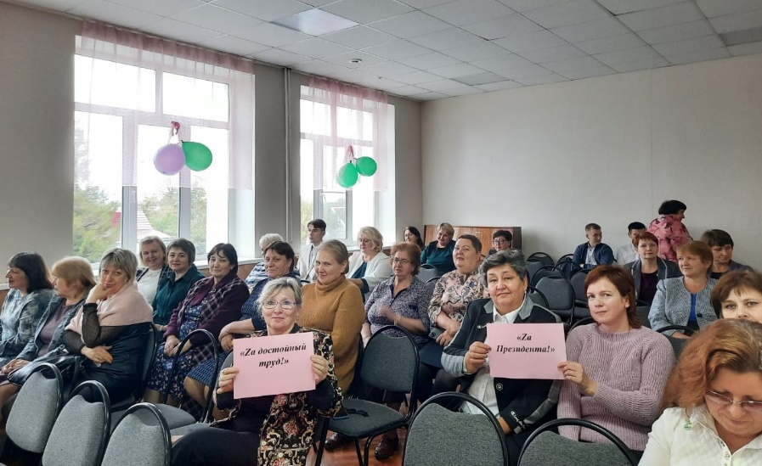
Работа с молодёжью и ветеранами педагогического труда

Совместно с администрацией школы в отчетном периоде были организованы встречи с ветеранами педагогического труда, участие в общешкольных праздниках и мероприятиях, поздравление ветеранов педагогического труда с Днем учителя, с юбилеями, оказывалась материальная помощь, шефская помощь.
Работа с молодежью направлена на вовлечение в профсоюз новых членов, оказание им методической и практической помощи, организации наставничества. В профсоюзном комитете работают молодые педагоги, ведь профсоюзу необходимы новые силы, идеи, лидеры.

Задачи профсоюзного комитета на 2024 год
Профсоюзному комитету есть над чем работать:
- Проведение отчетов и выборов.
- Совершенствование работы по мотивации и увеличении профсоюзного членства;
- Работа по развитию информационной политики и социального партнерства, - Оздоровление членов профсоюза, улучшение работы по охране труда.

Председатель первичной
организации профсоюза Савенкова С. И.

